**Hamaki - symbol błogiego wypoczynku w nowej odsłonie!**

**<strong>Hamaki</strong> jeszcze do niedawna były kojarzone jedynie z kawałkiem materiału, zawieszonym między drzewami. Dzisiaj jednak rozwój technologiczny sprawia, że są one czymś więcej.**

**Hamaki - wielki powrót!**

Każdy z nas pamięta pamięta charakterystyczny pasek kolorowego materiału rozciągnięty na sznurkach w cieniu drzew. Służył sobą zawsze, gdy potrzebowaliśmy chwili relaksu i spokoju. **Hamaki** - bo o nich tu mowa - dostosowały się do obecnych wymogów i standardów. Stały się podstawą nie tylko w wypoczynku stacjonarnym, ale również obowiązkowym wyposażeniem campingowym i turystycznym. Dzięki zastosowaniu nowych technologi hamak stał się na nowo naszym przyjacielem.

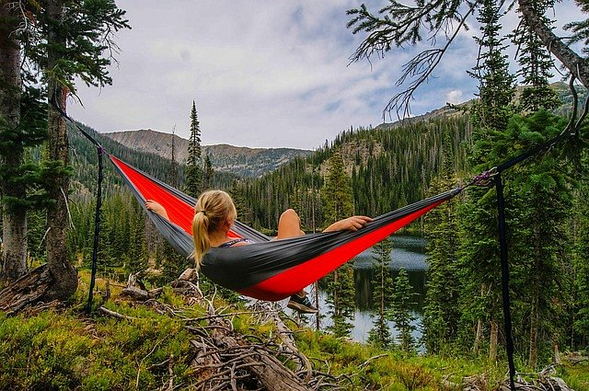

**Hamaki to potrafią!**

W dzisiejszym świecie oczekujemy od sprzętu niezawodności i funkcjonalności, ale także niedużej wagi i mobilności. Nie tylko na codzień w ogrodzie, ale też podczas bardziej wymagających wypraw. Dzięki zastosowaniu najnowszej generacji materiałów - nylonu, stali i aluminium - *hamaki* stają się obowiązkowym wyposażeniem turystycznym i campingowym. Nie tylko zapewniają izolacje termiczną od podłoża, ale również idealnie odprowadzają wilgoć. Oddychająca tkanina dodatkowo wzmacniana jest w punktach najbardziej narażonych na rozdarcie. Metalowe i aluminiowe elementy umożliwiają stabile i bezpieczne umocowanie ich nad ziemią. Teraz nie obawiając się wyziębienia i wilgoci możemy spędzić miło czas nad wodą, w górach i przy ognisku. A co najlepsze waga naszego bagażu nie musi wzrosnąć nawet o 200 gramów.

Świetne jakościowo [hamaki](https://equip.pl/pol_m_TURYSTYKA-I-CAMPING_Maty-i-hamaki-11545.html) Sea to Summit i pomoc przy ich wyporze zapewni Wam sklep Equip.